**แบบฝึกหัดชุดที่ 6**

1. **จงเติม Class ให้สมบูรณ์ พร้อมแสดงการเรียกใช้งาน**

รูปภาพประกอบด้วย ข้อความ

คำอธิบายที่สร้างโดยอัตโนมัติ

รูปภาพประกอบด้วย ข้อความ

คำอธิบายที่สร้างโดยอัตโนมัติ

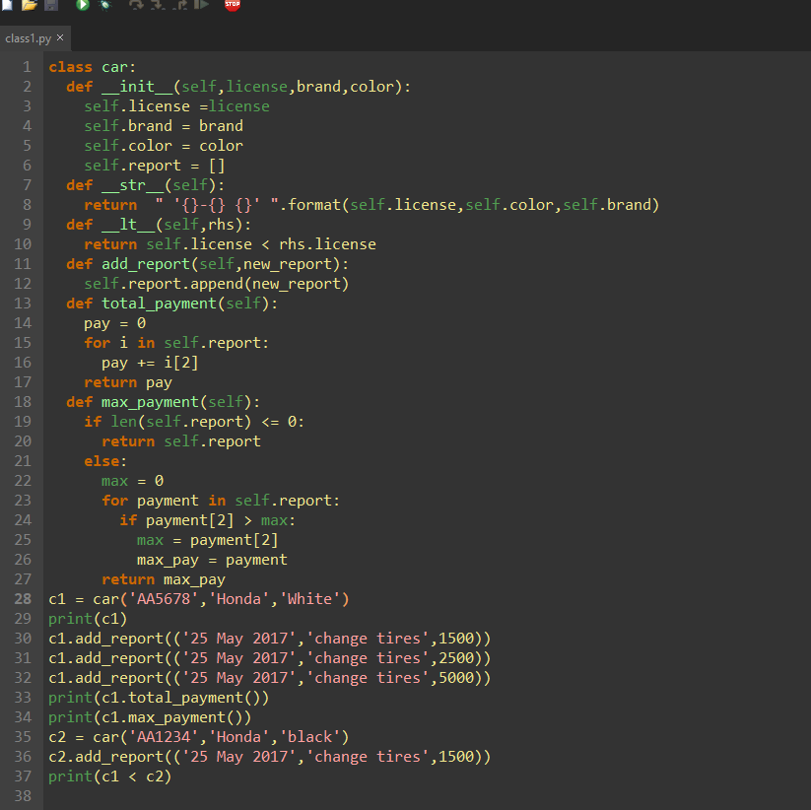

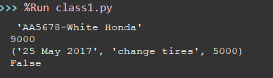

1. **จงเติม Class ให้สมบูรณ์ พร้อมแสดงการเรียกใช้งาน**

รูปภาพประกอบด้วย ข้อความ

คำอธิบายที่สร้างโดยอัตโนมัติ

รูปภาพประกอบด้วย ข้อความ

คำอธิบายที่สร้างโดยอัตโนมัติ

